ГОАУ « Свободненская специальная (коррекционная) школа-интернат»

Конспект открытого занятия: «Изготовление подставки для пасхальных яиц»

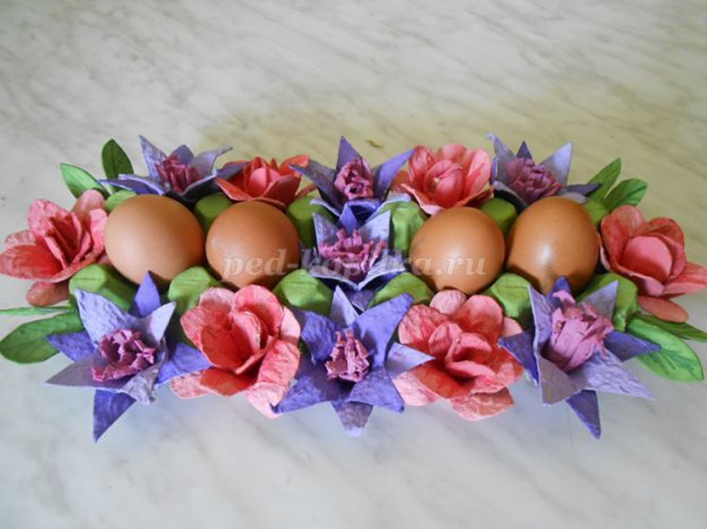

Разработал воспитатель: Старчукова Ольга Николаевна
Тема: «Изготовление подставки для пасхальных яиц»
Разработал воспитатель: Старчукова Ольга Николаевна
Цель: Научиться собрать из подготовленных заготовок цветы и задекорировать пасхальную подставку.
Задачи:
- Разъяснить детям значение названия кружка «Экотворчество»
- Выяснить и дополнить представления детей о празднике «Пасха».
- Научить изготавливать цветы из яичных лотков, составлять композицию.
Коррекционные задачи:
- Развивать эстетический вкус, творческие способности,
- Воспитывать заботу и любовь к окружающим.
- Учить выразительно рассказывать стихотворение.
Предварительная работа: Изготовить заготовки цветов, раскрасить. Собрать из заготовок цветы. Вырезать подставку основу, раскрасить в понравившийся цвет.
Разучивание с Белецкой Алиной стихотворения «Пасха» Андрея Усачёва.
Материалы: Ножницы, клей, бумажные салфетки.
Оборудование: Компьютер, мультимедиа проектор, презентация «Подставка для пасхальных яиц, мастер-класс», видеофильм «Пасха-что это за праздник?», физкультминутка для глаз «На лугу».

Ход занятия
- Дорогие ребята, уважаемые гости я рада вас приветствовать на нашем кружке, который называется «Экотворчество». Сегодня на нашем кружке некоторые дети присутствуют в первые, поэтому я хочу вам рассказать почему наш кружок называется именно так, и чем мы на нем занимаемся.
Приставка «Эко» переводится как обиталище, жилище, дом. Слово творчество это создание новых по замыслу культурных, материальных ценностей. Экотворчество это создание для дома каких-то вещей. Но это еще не все, на нашем кружке мы работаем с бросовым материалом, это предметы, которые человек использовал в быту, а потом выбрасывает за ненадобностью. К нему относятся использованная картонная упаковка, пластиковые и стеклянные бутылки, ячейки для яиц, и многое другое. Создавая новые предметы, мы радуем не только себя, радуется еще и природа, ведь материал, который мог быть выброшен, и засорил природу превращается в наших руках в красивые и нужные вещи. Я подготовила небольшую мини выставку наших работ, которые мы с детьми успели сделать из бросового материала. (Кормушка, бинокль, карандашницы, блокноты, рация, шлем, подставка из CD дисков, цветок из Чупа-чупса, елочка)
- Сегодня мы на нашем занятии изготовим с вами «Пасхальную подставку», эта тема выбрана не случайно, каждый год примерно в середине апреля весь крещёный мир празднует Пасху. В этом году пасха будет отмечаться 8 апреля. Ребята, а что это за праздник? (ответы детей). Сейчас я вам предлагаю посмотреть небольшой фильм, который расскажет вам о православном празднике Пасха. Внимание на экран.
- Просмотр фильма.
- После просмотра фильма.
Так что же это за праздник такой, Пасха? В честь чего и кого его празднуют? (В честь воскресения Иисуса Христа) Какие слова принято говорить на Пасху? (Христос Воскресе) И как нужно отвечать (Во Истину Воскресе). Как мы уже знаем перед Пасхой люди убирают дома, пекут куличи и красят яйца. А в ночь c субботы на воскресение освещают куличи, пасхи, конфеты, яйца.
- Сегодня на нашем занятии я вам предлагаю, как было сказано в фильме преисполняться радостью и верой и изготовить вот такую пасхальную подставку, которая будет прекрасным подарком и украшением пасхального стола.
Предварительно мы с вами сделали заготовки для цветов из ячеек для яиц и раскрасили их. Давайте вспомним, как это было. (просмотр слайдов 1-8)
- Цель нашего сегодняшнего занятия собрать из подготовленных заготовок цветы и задекорировать нашу подставку.
Для этого нам необходим следующий материал и инструмент: Заготовки для цветов, клей, немного терпения и конечно же хорошее настроение.
- Положительная установка на занятие. Говорят, что работы ручного изготовления несут в себе большую положительную энергетику того человека, который их изготавливал, давайте сейчас вы закроете глаза, подумаете, о том человеке, которому собираетесь подарить этот подарок, как вы дарите свою красивую подставку для пасхальных яиц, как рад тот человек, которому вы дарите, как он улыбается, обнимает вас и благодарит. Подумали. Открываем глаза. Тогда начнем.

- Слайд 9
Начинаем собирать розу. Наносим клей на нижние лепестки.

1.Вставляем средние лепестки.
2.Капаем клей в центр.
3.Приклеиваем серединку.
4.Делаем 6 роз.

- Слайд 10.
Сборка цветка « колокольчик»
- Берем окрашенные заготовки для колокольчика
- Наносим клей на нижние лепестки.
- Вставляем средние лепестки.
- Капаем клей в центр.
- Приклеиваем розовую серединку.

- Динамическая пауза (просмотр фильма гимнастика для глаз c 8 секунды)

- Слайд 11.
Декорирование подставки-основы
1.Берем окрашенную подставку-основу
2.Приклеиваем цветки в каждую ячейку чередуя. Получиться 6 роз и 6 колокольчиков.
3.Приклеиваем листочки по углам подставки.
- Подставка готова!
На следующем занятии я научу вас окрашивать пасхальные яйца, но окрашивать мы будем не искусственными красителями, а натуральными, тем что можно найти в каждом доме.

- Ребята, вам понравилось сегодняшнее занятие? Чему вы сегодня научились? Что нового вы сегодня узнали? К какому празднику мы готовили подарки для своих близких и родных?

- Наше занятие я бы хотела закончить прекрасным стихотворением Андрея Усачёва «Пасха», которое нам прочтет Белецкая Алина, послушайте пожалуйста
На землю сходит светлый праздник Пасхи,
Волшебнее любой волшебной сказки,
Чудеснее любых земных чудес:
Христос воскрес!
Воистину воскрес!
Пасхальный звон, и яйца с куличами.
Берёзки встали белыми свечами.
И над землёй несётся благовест:
Христос воскрес!
Воистину воскрес!
И верба в честь Святого Воскрешенья
Весенние надела украшенья...
И словно храм, наполнен пеньем лес:
Христос воскрес!
Воистину воскрес!
- Вот на такой положительной ноте мы заканчиваем наше занятие. Спасибо большое за внимание.

